**Завдання 1**

Є папка Test1, в якій 12 файлів з різними розширеннями. Потрібно вивести 2 найдавніші та 2 найновіші файли. Нижче наведено приклад вмісту папки та приклад виводи виконання програми.

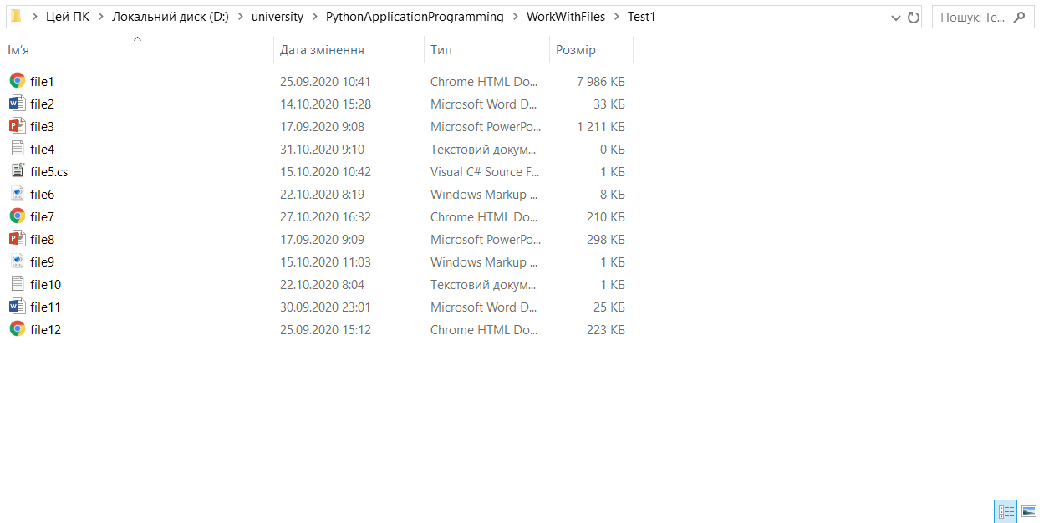

Приклад виконання програми: список усіх файлів, та список із 4 файлів (2 найновіші та 2 найдавніші файли).

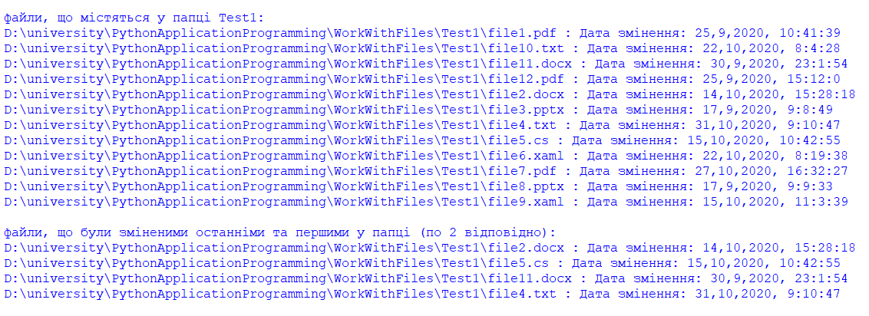

**Завдання 2**

В цьому завданні використовується папка з минулого завдання та папка Test2 (її вміст наведено нижче). Потрібно вивести усі файли, які співпадають (мають однакові імена та однаковий розмір файлів).

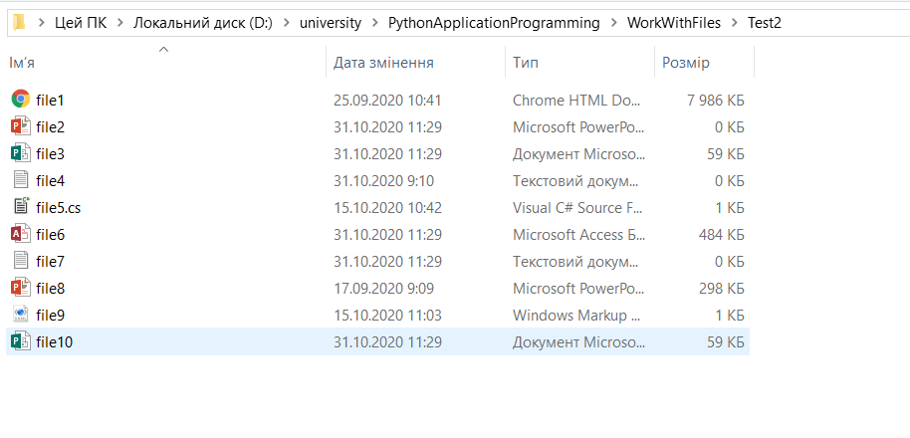

Приклад виконання програми:

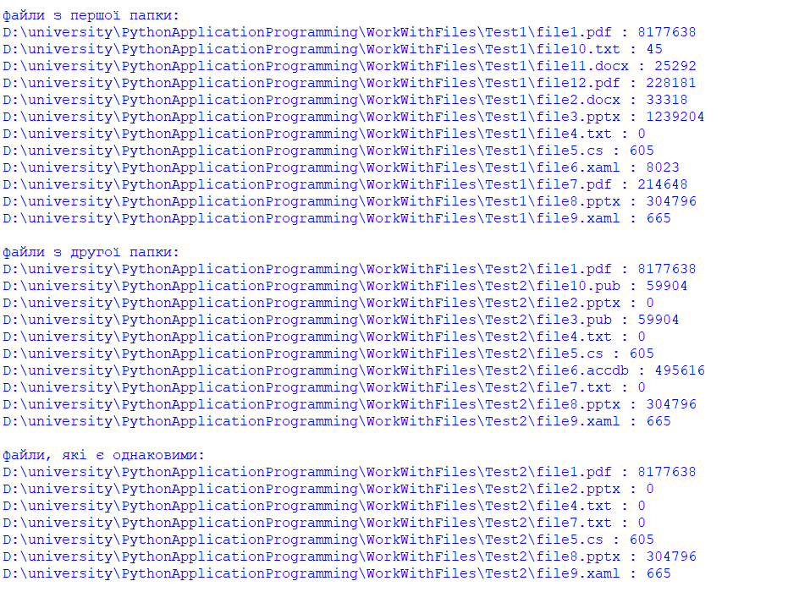

**Завдання 3**

Нижче наведено приклади вмісту 4 вкладених папок, в кожній з яких 6-8 файлів. Потрібно вивести всі файлі, які мають задане розширення.

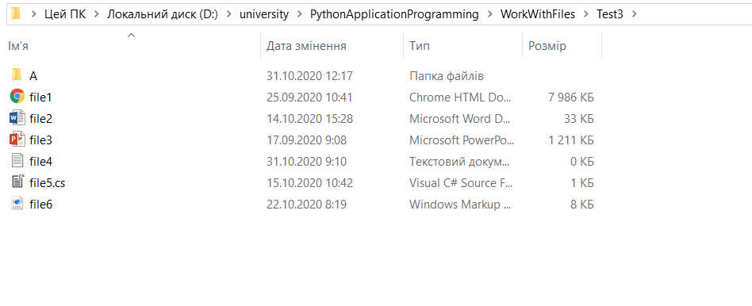

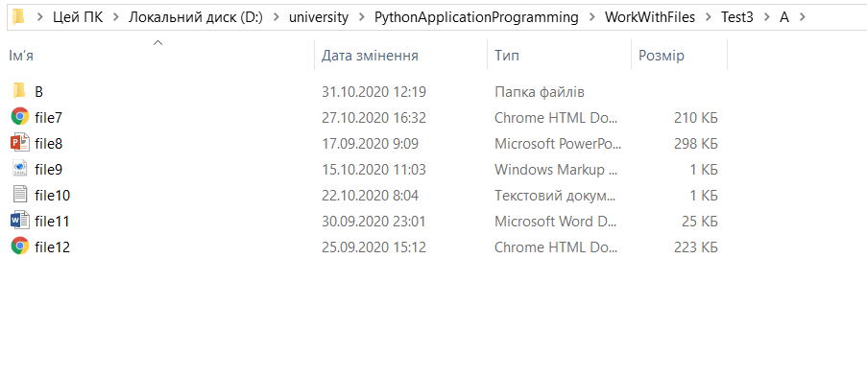

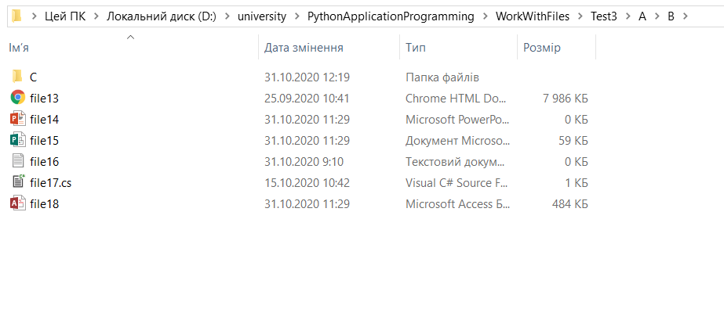

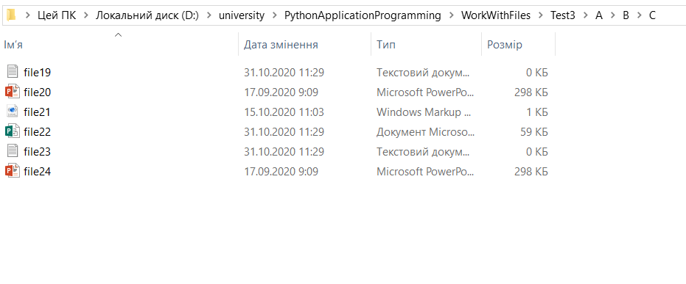

Приклад виконання програми для пошуку файлів з розширенням “.txt”.

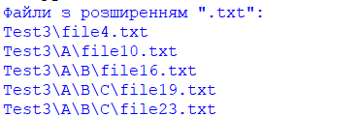

**Завдання 4**

Задано папку Test4 з різними файлами (з різними розширеннями). Потрібно створити папки для кожного розширення та «перемістити» файли до відповідних створених папок.

